PRESSEINFORMATION
K+G Wetter GmbH
Goldbergstr. 21
D-35216 Biedenkopf-Breidenstein
Mai 2025
Viele Fachgespräche, intensive Nachfrage: K+G Wetter mit positiver IFFA-Bilanz
Messe-Highlight: MWW 200 mit 400 kg Mischleistung auf 4 Quadratmetern Stellfläche
Durchdachte Kutter- und Wolf-Technik für die Lebensmittelverarbeitung, ein Rundumblick auf die K+G Wetter-Maschinen für Handwerk und Industrie und nicht zuletzt das fachkundige und gastfreundliche Team am Stand: Die besten Zutaten für einen an allen sechs Messetagen gut besuchten Messestand und eine ausgesprochen positive Messebilanz.
„Zahlreiche intensive Gespräche und persönliche Begegnungen mit Kunden aus Handwerk und Industrie haben die IFFA für uns zu einem Erfolg gemacht. Auch haben wir uns über viele Fachbesucher aus Asien und Südamerika gefreut“, fasst K+G Wetter-Geschäftsführer Andreas Wetter zusammen. „Die intensive Nachfrage bestätigt den großen Bedarf an unseren Lösungen – insbesondere am neuen Misch-Winkelwolf MWW 200, der mit seiner Kombination aus hoher Mischleistung und kompakter Bauweise auf viel Interesse stieß.“
Täglich besser arbeiten: Mit dem Misch-Winkelwolf MWW 200
Der Misch-Winkelwolf MWW 200 bietet, was die tägliche Arbeit in der Lebensmittelproduktion besser macht: mit hoher Chargenleistung, nur knapp 4 Quadratmetern Stellfläche ohne Beladung, einer gleichmäßigen Durchmischung ohne Tunnelbildung und Gewürznester und nicht zuletzt einer intuitiven und sicheren Bedienung.
„Beim MWW 200 haben wir besonderes Augenmerk auf Anforderungen aus der Praxis gelegt – einfache Handhabung, schnelle Reinigung und zuverlässige Ergebnisse standen für uns im Mittelpunkt,“ beschreibt es Volker Lauber, Geschäftsführer bei K+G Wetter.
„Die erste der Maschinen steht bereits kurz vor der Auslieferung. Besonders überzeugt hat unseren Kunden dabei das große Mischvolumen von 400 Kilogramm“, so Andreas Wetter zur überzeugenden Leistungsfähigkeit und Effizienz des ausgesprochen vielseitigen Wolfs.
Mehr zum MWW 200 lesen Sie hier: Gemischtes Doppel – der neue Misch-Winkelwolf MWW 200 von K+G Wetter

Besonders effizient und hygienisch: die Kutter von K+G Wetter
Stets von Besuchern umringt und Thema interessierter Fachgespräche waren auch die Industrie- und Handwerks-Kutter mit Hygienic-Secure-Features. Besonderes Augenmerk legt K+G Wetter hier auf eine Bauweise, die sensible Dichtungsbereiche hygienisch optimiert: Der patentierte Messerdeckelstreifen beispielsweise lässt sich mit einem Handgriff ausklippen und wieder einsetzen. Bei den Vakuumkuttern macht die ausgeklügelte Konstruktion eine Dichtung zwischen Vakuumkessel und Kutterschüssel gleich ganz überflüssig. Handpolierte Oberflächen, große Reinigungsklappen sowie großzügige Bodenfreiheit vereinfachen die Reinigung zusätzlich.
Offene Kochkutter wie der CM 360 ermöglichen die Herstellung von Kochwurst auch ohne Vakuumfunktion. Ein Feature, das ebenfalls für großes Interesse bei IFFA-Fachbesuchern aus aller Welt sorgte. „Für Hersteller, bei deren Produkten die aufwendige Vakuumtechnik nicht zwingend notwendig ist, bietet K+G Wetter mit den offenen Kochkuttern der Hygienic-Secure-Serie eine wirtschaftlich attraktive Alternative“, erläutert K+G Wetter-Gebietsverkaufsleiter Ralf Klein. Und auch im täglichen Betrieb spart die Kocheinrichtung Zeit und Geld durch eine besonders energieeffiziente Konstruktion: erhitzt und gekühlt werden die Kutterschüsseln direkt nur über den Zwischenraum der doppelwandigen Schüssel.

Pressefotos: K+G Wetter
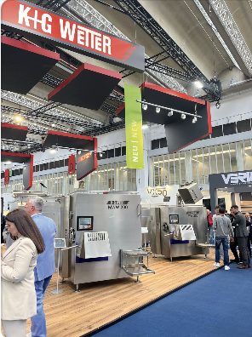
Bildunterschrift: Der neue MWW 200 auf dem IFFA-Messestand von K+G Wetter

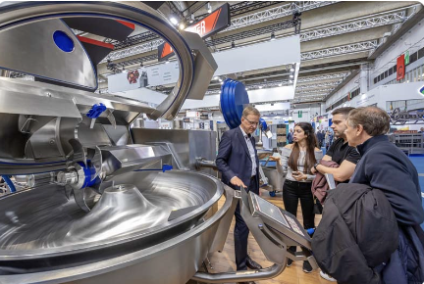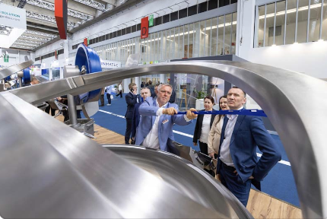
Bildunterschrift: Durch handpolierte Edelstahl-Oberflächen, eine dichtungsfreie Konstruktion zwischen Kutterschüssel und Vakuumkessel und der mit einem Handgriff zu entnehmende Messerdeckelstreifen sind die Hygienic-Secure-Kutter von K+G Wetter ausgesprochen leicht und schnell zu reinigen.

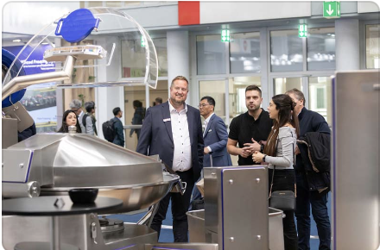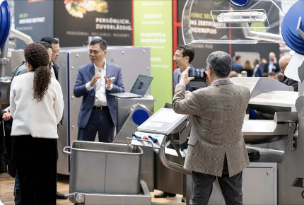
Bildunterschrift: Kochwurst-Brät auch ohne Vakuum: Die offenen Kochkutter von K+G Wetter sind wirtschaftlich attraktiv, energieeffizient und sparen Zeit in der Produktion.

